Midocean University
College of Management
Leader Name:
Each proposal will be evaluated according to the following evaluation criteria:
 | Accepted | Refused | Developed | Comment
- Research Cover |  |  | * | يرجي تنسيق البحث بشكل جيد وعدم استخدام جميع الخط BOLD العناوين الجانبية فقط  لا نكتب المحتوي في الوسط يجب ان يكون المحتوى على اليمين  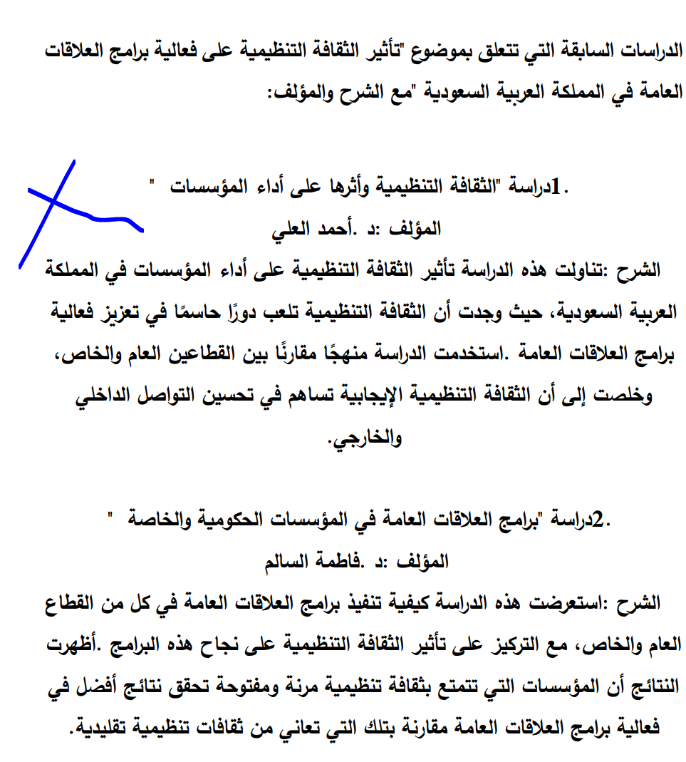  الأخطاء اللغوية  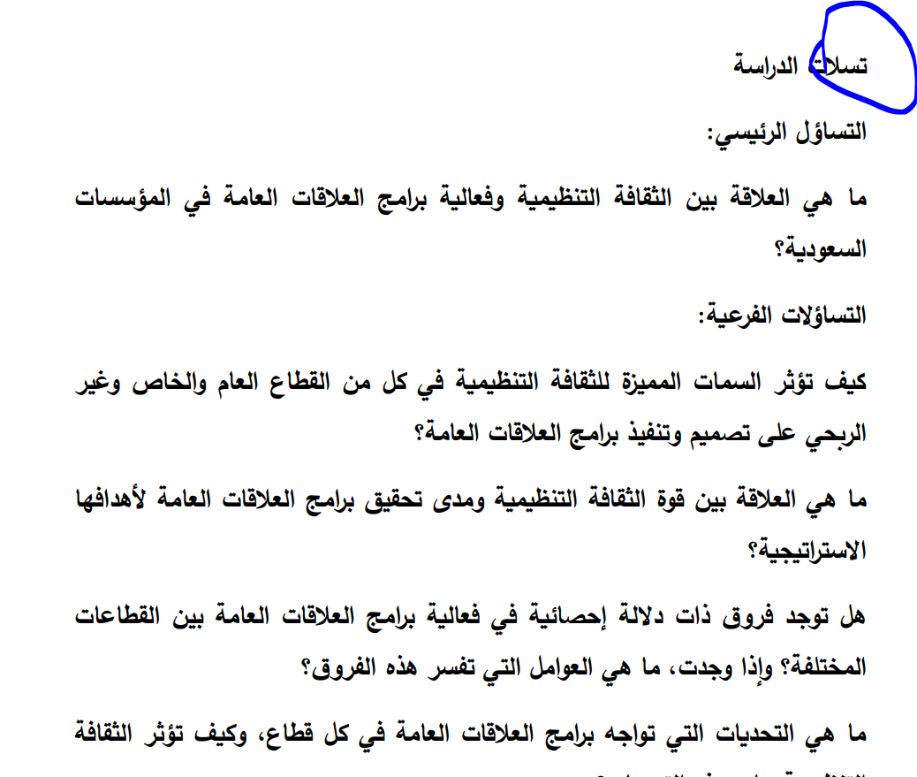
- Research Title | *
- Introduction |  |  | * | تفتقر الى محتوى الذي يمهد لمشكلة البحث ولا نذكر فيها أسئلة البحث لها مكان خاص بها
- Study Problem |  |  | * | تكتب في شكل عبارة تقريرية ولا يجب الاعتماد على الذكاء الاصطناعي في الكتابة  علي سبيل المثال  "تتمثل مشكلة البحث أن برامج العلاقات العامة في القطاعات المختلفة في المملكة تواجه تحديات يمكن أن تؤثر على تحقيق أهدافها، بالإضافة الي الثقافة البيروقراطية في القطاع العام، وعدم مرونة استجابتها للتغيرات، المنافسة الشديدة مع القطاع الخاص والذي يؤثر على نوعية الرسائل الموجهة. بالإضافة أن القطاع غير الربحي يعاني من صعوبات في توظيف برامج العلاقات العامة بفعالية لتعزيز التبرعات وجذب المتطوعين، بسبب قلة الموارد المتاحة"
- Importance of The Study |  |  | * | لا يجب الاعتماد على الذكاء الاصطناعي في الكتابة  ويجب إعادة الصياغة
- Objectives of The Study |  |  | * | لا يجب الاعتماد على الذكاء الاصطناعي في الكتابة  ويجب إعادة الصياغة
- Study Questions |  |  | * | لا يجب الاعتماد على الذكاء الاصطناعي في الكتابة  ويجب إعادة الصياغة
- Theoretical Framework |  |  | * | تكتب الدراسة السابقة وفقا لقواعد APA  على سبيل المثال "  تناولت دراسة أجراها العلي (سنة النشر) أثر الثقافة التنظيمية على أداء المؤسسات في المملكة العربية السعودية. أظهرت النتائج أن الثقافة التنظيمية تعد من العوامل الحاسمة التي تؤثر إيجابًا على تعزيز فعالية برامج العلاقات العامة. وقد اعتمدت الدراسة منهجًا مقارنًا بين القطاعين العام والخاص، حيث تم تسليط الضوء على دور الثقافة التنظيمية الإيجابية في تحسين التواصل الداخلي والخارجي. وأكدت الدراسة أن المؤسسات ذات الثقافة التنظيمية القوية قادرة على تحقيق مستويات أعلى من الأداء المؤسسي مقارنة بنظيراتها التي تفتقر لهذا العنصر الحاسم"  وجب التنويه ان هذا مثال توضيحي فقط  يجب ان توثق هذه المراجع وتكون كاملة المعلومات !وتكون صحيح حيث لا يوجد مرجع بهذا الاسم  وفي نهاية الدراسات السابقة يجب التعقيب عليها وذكر الاستفادة منها في البحث مع ذكر ما الجديد الذي سوف يقدمه البحث الخاص بك
- Theoretical Premises of Study |  |  | * | يجب ذكر كيفية توظيف النظريات في البحث  محاور لا تكتب هنا ولكن اذا كنت بجب كتابة المحتوي وليس عناوين  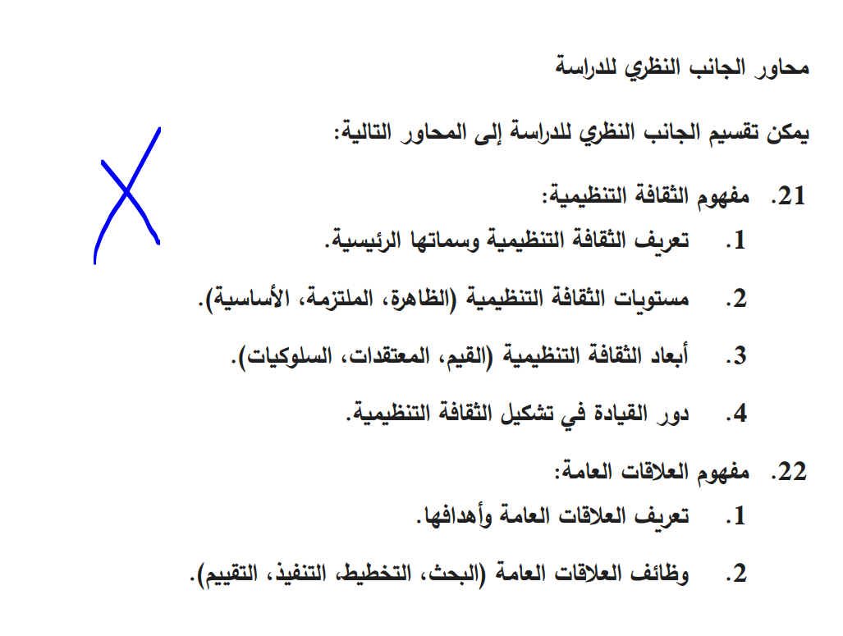
- Research Methodology |  |  | * | لا يجب الاعتماد على الذكاء الاصطناعي في الكتابة  ويجب إعادة الصياغة
- Study Tools |  |  | *
- Fields of Study | *
- List of The References and Preliminary Resources |  |  | * | يجب ان توثق المراجع وفقا لقواعد APA مع التأكيد ان هناك بعض المراجع غير متكملة معلومات عنها .. البعض الاخر وهمي وعير موجود  ويجب تويثق البحث بالكامل وذكر المراجع التي تم استخدامها في البحث وفقا لقواعد APA
- General Comments (Optional) | الموضوع جيد  ولكن يرجي الاعتماد على مراجع موثوقة وتنفيذ التعديلات السابق ذكرها مع عدم الاعتماد على الذكاء الاصطناعي


